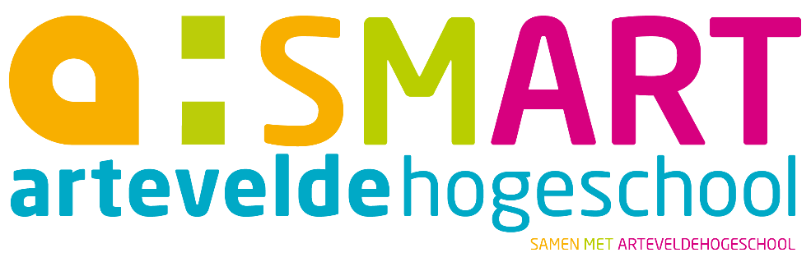
Bachelor in het onderwijs: lager onderwijs - 2018-2019
Brusselsepoortstraat 93 - 9000 GENT - Tel.: 09 234 81 00 - www.arteveldehogeschool.be – www.partnersinleren.be
Kalender en overzicht geziene didactieken
voor atelier 2 en aanvangsstage

Maart |  | April |  | Mei
1 |  | 1 | Atelier 2 Smart-school | 1 | Feest van de arbeid: wettelijke feestdag
2 |  | 2 | Atelier 2 Campus | 2
3 | 10 | 3 |  | 3
4 | Krokusvakantie (basisonderwijs) | 4 |  | 4
5 | Krokusvakantie (basisonderwijs) | 5 |  | 5 | 19
6 | Krokusvakantie (basisonderwijs) | 6 |  | 6 | Atelier 2 Smart-school
7 | Krokusvakantie (basisonderwijs) | 7 | 15 | 7
8 | Krokusvakantie (basisonderwijs) | 8 | Paasperiode | 8
9 |  | 9 | Paasperiode | 9
10 | 11 | 10 | Paasperiode | 10
11 |  | 11 | Paasperiode | 11
12 | Atelier 2 Campus | 12 | Paasperiode | 12 | 20
13 |  | 13 |  | 13 | Aanvangsstage
14 |  | 14 | 16 | 14 | Aanvangsstage
15 |  | 15 | Paasperiode | 15 | Aanvangsstage
16 |  | 16 | Paasperiode | 16 | Aanvangsstage  10u-16.15u: Smart-dag voor alle klasmentoren  op campus BPS
17 | 12 | 17 | Paasperiode | 17 | Aanvangsstage
18 | Atelier 2 Smart-school | 18 | Paasperiode | 18
19 | Atelier 2 Campus | 19 | Paasperiode | 19 | 21
20 |  | 20 |  | 20
21 |  | 21 | 17 | 21
22 |  | 22 | Paasmaandag | 22
23 |  | 23 |  | 23
24 | 13 | 24 |  | 24
25 | Atelier 2 Smart-school | 25 |  | 25
26 | Atelier 2 Campus | 26 |  | 26 | 22
27 |  | 27 |  | 27 | Tweede examenperiode
28 |  | 28 | 18 | 28 | Tweede examenperiode
29 |  | 29 | Atelier 2 Smart-school | 29 | Tweede examenperiode
30 |  | 30 | Atelier 2 Campus | 30 | OLV-Hemelvaart: wettelijke feestdag
31 | 14 |  |  | 31 | Brugdag OLV-Hemelvaart: collectieve sluiting

Leergebied | Deze vakdidactiek heeft de student gezien tegen de eerste atelierdag op de Smart-school (18/03/2019), tenzij anders vermeld.
Nederlands
- Krachtige taalleeromgeving Nederlands als eerste en tweede taal, met focus op begrijpend lezen, leesbevordering en schrijven
- Talige KIK’s (Korte Interactieve Klasactiviteit) zoals voorlezen
Wiskunde
Domein getallenkennis | Natuurlijke getallen, negatieve getallen, breuken (breukbegrip, gelijkwaardige breuken, breuken gelijknamig maken, breuk nemen van hoeveelheid; alles behalve bewerkingen met breuken), en kommagetallen
Domein bewerkingen | Hoofdrekenen (+, -, x, : ), de tafels van vermenigvuldigen en de deeltafels, cijferen, schatten, zakrekenmachine
Domein meten en metend rekenen | Kloklezen, meetparcours
Muzische vorming
Tegen 13/5/2019:
Eerste aanzet m.b.t. de opbouw van een muzische les met als focus: de algemene didactische principes. De student kan een les geven aansluitend op die focus. De inhoudelijke input die de studenten kregen per domein (dans, drama, beeld, muziek, media, woord) kan onderling verschillen.
Wereldoriëntatie (Mens en maatschappij/Wetenschappen en techniek)
- Didactiek gericht waarnemen van een levend wezen (inhoud dierenrijk nog niet gezien), een landschap, een technisch systeem en een erfgoedobject
- Onderzoekend leren/leren onderzoeken op basisniveau
- Didactische handvaten i.v.m. klasseren, classificeren en rubriceren
- Didactiek kaartvaardigheid en ruimtelijke oriëntatie
- Didactiek ‘dagelijkse tijd’ (dagindeling, dagen, weken, maanden, jaren, seizoenen, kalenders, …)
- Didactiek i.v.m. de eigen levenslijn, afstamming, eeuw- en eeuwenband
Tegen 1/4/2019:
Didactiek ‘historische tijd’: de periodisering
Tegen 29/4/2019:
Didactiek maatschappij (actualiteit…)
Taal & meertaligheid
Tegen 25/3/2019:
- Woorden zichtbaar maken in de klas
- Taalontwikkelend lesgeven (nog niet als zelfstandig uit te werken lesopdracht, maar wel bv. ondersteunend bij een lopend thema wereldoriëntatie van de mentor)
Tegen 29/4/2019:
Talensensibilisering

